Números Romanos en el Sistema de lectoescritura Braille.

El sistema de numeración romana emplea letras mayúsculas a las que se les ha asignado un valor numérico, los romanos desconocían el 0, por eso no existe ninguna forma de representación de este valor.

Son utilizados en capítulos de libros, en el nombre papal, reyes y emperadores, en designación de congresos, olimpiadas y asambleas, en algunos relojes, en tomos de libros, etc.

En Braille, los números romanos tienen el mismo valor que en tinta y también se representan con 7 letras, las cuales representan un valor fijo, en la siguiente tabla mostramos la letra y el valor numérico que representa en número romano.

|  |  |  |
| --- | --- | --- |
| **MÚMERO ROMANO** | **VALOR QUE REPRESENTA** | **¿COMO SE ESCRIBE EN BRAILLE?** |
| I | 1 | Se escribe con los puntos: dos y cuatro |
| V | 5 | Se escribe con los puntos: uno, dos tres y seis |
| X | 10 | Se escribe con los puntos: uno, tres, cuatro y seis |
| L | 50 | Se escribe con los puntos: uno, dos y tres |
| C | 100 | Se escribe con los puntos: uno y cuatro |
| D | 500 | Se escribe con los puntos: uno, cuatro y cinco |
| M | 1000 | Se escribe con los puntos: uno, tres y cuatro |

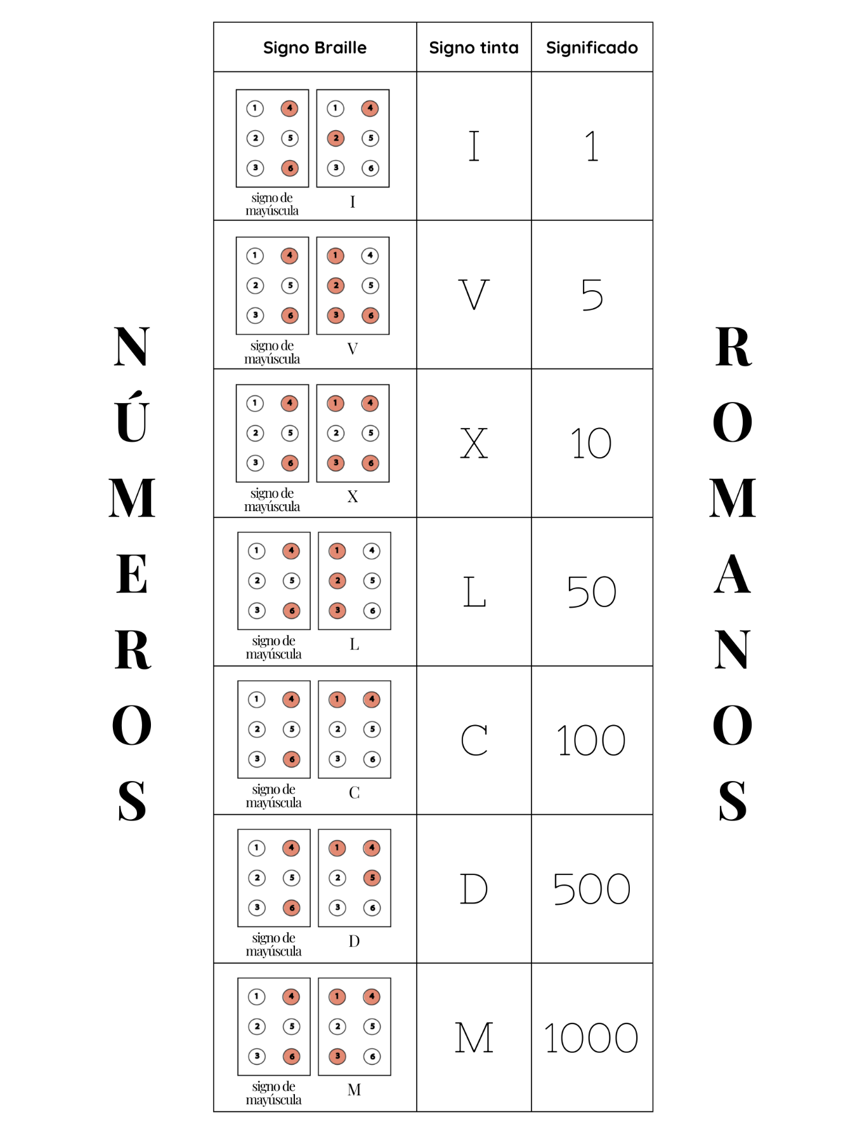

Descripción de la imagen 1: en la imagen se observa una tabla que contiene las letras que se utilizan en los números romanos, su valor en tinta y la representación de su escritura en el sistema Braille.

En el sistema Braille al igual que en tinta, los números romanos se escriben en mayúsculas y se respeta la regla de no repetir más de tres veces la misma letra, por ejemplo: el número romano 4, no se escribe 4 veces la letra I, se representa con la letra I que su valor es 1 y la V que su valor es 5, al escribir la I antes de la letra V estamos restando 1 al 5 y el resultado es 4.

Cuando anteponemos un número romano menor se resta su valor al número que siguiente si este es mayor, pero si se pone un número menor a la derecha del número mayor entonces se suma.

Aunque los números romanos se representan en tinta con letras mayúsculas, para su transcripción en Braille bastará con utilizar el signo generador de mayúscula (puntos 4 y 6) solamente al comienzo del número. Nota: si entre cada número o números romanos hay un espacio debemos colocar otro signo de mayúsculas al iniciar la siguiente cifra romana.

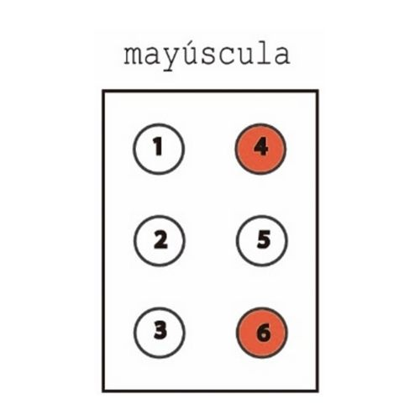

Descripción de la imagen 2: Se observa el signo de mayúsculas escrito en el sistema Braille.

En el sistema Braille, al escribir, primero se coloca el signo de mayúscula y después la letra que representa el número Romano.

Recuerda que aunque los números romanos se escriben todos en mayúsculas, en Braille no es necesario colocar doble signo de mayúscula, para indicar que todos son en mayúsculas basta con solo escribir un solo signo de mayúsculas en Braille.

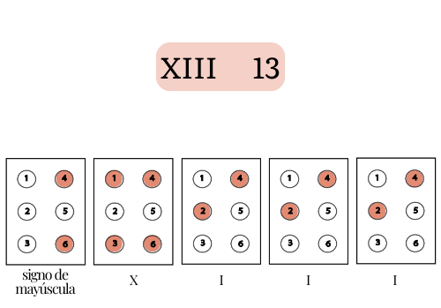

Descripción de la imagen 3: se observa cómo se escribe el número romano 13, en tinta y en Braille.

El número romano 13 se escribe en Braille de la siguiente forma:

1. En el primer cajetín: puntos cuatro y seis, que representan el signo de mayúscula en Braille.
2. En el segundo cajetín: los puntos uno, tres, cuatro y seis, con los que se escribe la letra X en Braille y representa el número 10.
3. En el tercer y cajetín: los puntos dos y cuatro, que es la letra I, representa el número 1.
4. En el cuarto cajetín: los puntos dos y cuatro, que es la letra I, representa el número 1.
5. En el quinto cajetín: Los puntos dos y cuatro, el cual también representa el 1.

Nota: en este ejemplo se muestra lo que mencionamos anteriormente, cuando a un número romano le agregamos a la derecha un número menor se suma, a la X que representa el número 10 se le agrega 3 veces la I, que cada I representa 1 y se convierte en el número 13.

A continuación, te mostramos como se escriben los números romanos en el sistema Braille, del 1 al 10.

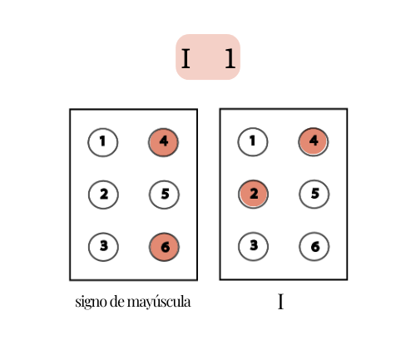

Descripción de la imagen 4: se observa el número romano 1, escrito en tinta y Braille.

El número romano 1 se representa con la letra I.

1=I se escribe en Braille de la siguiente forma:

1. En el primer cajetín: los puntos cuatro y seis, recordemos que primero se escribe el signo de mayúscula.
2. En el segundo cajetín: los puntos dos y cuatro que es la letra I, su valor como ya lo mencionamos es 1.

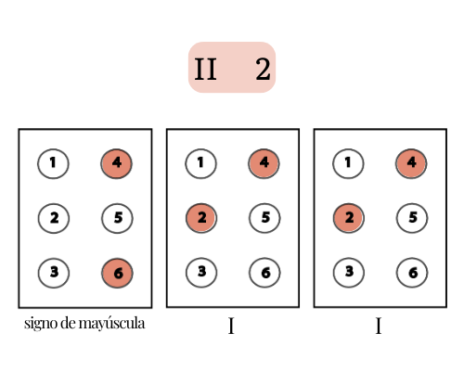

Descripción de la imagen 5: se observa el número romano 2, escrito en tinta y Braille.

El número romano 2 se representa con la letra I dos veces.

2= II se escribe en Braille con los puntos:

1. En el primer cajetín: el signo de mayúsculas que son los puntos cuatro y seis.
2. En el segundo cajetín: los puntos dos y cuatro que representa el número 1.
3. En el tercer cajetín: los puntos dos y cuatro que representa el número 1

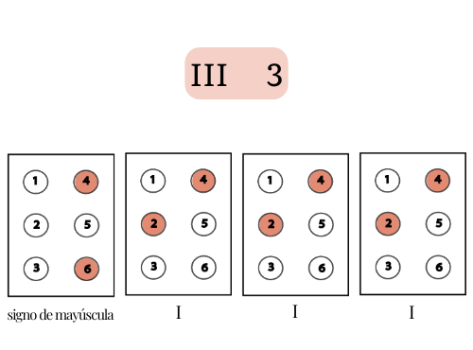

Descripción de la imagen 6: se observa el número romano 3, escrito en Braille y tinta.

El número romano 3 se representa con la letra I tres veces.

3= III en Braille se escribe con los siguientes puntos:

1. En el primer cajetín: cuatro y seis, que es el signo de mayúsculas.
2. En el segundo cajetín: dos y cuatro, que representa el número 1 y la letra I.
3. En el tercer cajetín: dos y cuatro, que representa el número 1 y la letra I.
4. En el cuarto cajetín: son los puntos dos y cuatro, que representa el número 1 y la letra I.

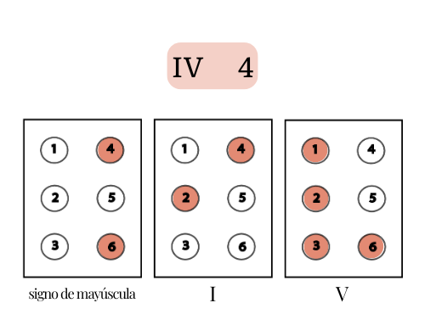

Descripción de la imagen 7: se observa el número romano 4, escrito en Braille y tinta.

El número romano 4 se representa con la letra I y la V.

4= IV en Braille se escribe con los puntos:

1. En el primer cajetín: puntos cuatro y seis.
2. En el segundo cajetín: dos y cuatro, los cuales representan la I, su valor es uno.
3. En el tercer cajetín: los puntos uno, dos, tres y seis los cuales representan el número 5. Nota: el tener un I a su izquierda se le resta 1 al 5 y se convierte en 4.

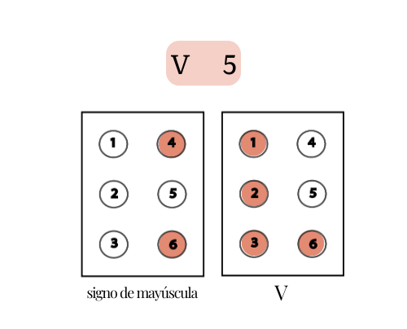

Descripción de la imagen 8: se observa el número romano 5, escrito en Braille y tinta.

El número romano 5 se representa con la letra V.

5= V en Braille se escribe con los siguientes puntos:

1. En el primer cajetín: puntos cuatro y seis.
2. En el segundo cajetín: los puntos uno, dos, tres y seis.

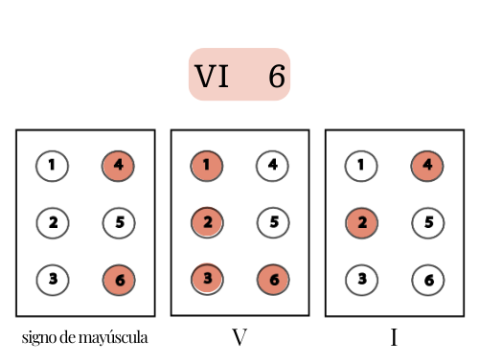

Descripción de la imagen 9: se observa el número romano 6, escrito en Braille y tinta.

El número romano 6 se representa con las letras V y la I.

6= VI en Braille se escribe con los puntos:

1. En el primer cajetín: los puntos cuatro y seis.
2. En el segundo cajetín: puntos uno, dos, tres y seis.
3. En el tercer cajetín: puntos dos y cuatro, que representan el número uno y como se agregó a la derecha de la V, que representa el 5, se suma y se convierte en 6.

Nota: recordemos que si agregamos un número menor a la derecha se le suma al número romano anterior.

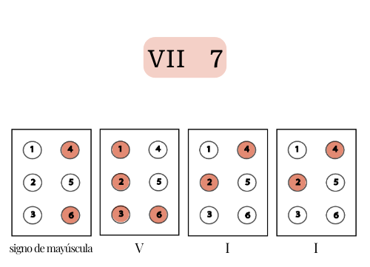

Descripción de la imagen 10: se observa el número romano 7, escrito en Braille y tinta.

El número romano 7 se representa con las letras V y dos veces la letra I.

7= VII se escribe en Braille con los siguientes puntos:

1. En el primer cajetín: cuatro y seis.
2. En el segundo cajetín: puntos uno, dos, tres y seis.
3. En el tercer cajetín: puntos dos y cuatro.
4. En el cuarto cajetín: punto dos y cuatro.

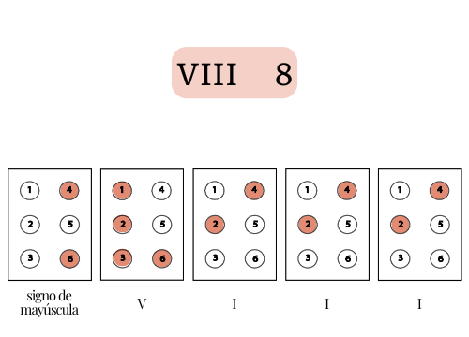

Descripción de la imagen 11: se observa el número romano 8, escrito en Braille y tinta.

El número romano 8 se representa con la V y tres veces la letra I.

8=VIII en Braille se escribe con los siguientes puntos:

1. En el primer cajetín: cuatro y seis.
2. En el segundo cajetín: uno, dos, tres y seis.
3. En el tercer cajetín: puntos dos y cuatro.
4. En el cuarto cajetín: dos y cuatro.
5. En el quinto cajetín: dos y cuatro.

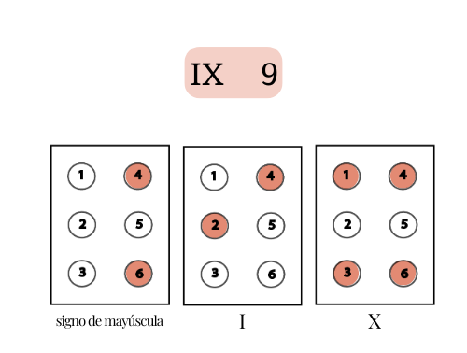

Descripción de la imagen 12: se observa el número romano 9, escrito en Braille y tinta.

El número romano 9 se representa con las letras I y la X.

9=IX en Braille se escribe con los puntos:

1. En el primer cajetín: cuatro y seis.
2. En el segundo cajetín: dos y cuatro.
3. En el tercer cajetín: puntos uno, tres, cuatro y seis.

Nota: este es también un ejemplo de que cuando un número menor se pone a la izquierda de un número mayor se resta, el número 9 en romano se representa con una I que tiene el valor de 1 y con una X que tiene valor de 10 y si le restamos el 1 al 10 se convierte en 9.

Recordemos, que en los números romanos no podemos escribir más de tres veces la misma letra.

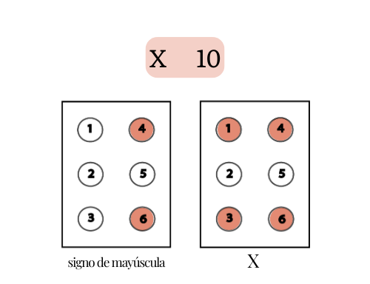

Descripción de la imagen 13: Se observa el número romano 10, escrito en Braille y tinta.

El número Romano 10 se representa con la letra X.

10=X en Braille se escribe con los siguientes puntos:

1. En el primer cajetín: cuatro y seis.
2. En el segundo cajetín: puntos uno, tres, cuatro y seis.

Estos fueron los números romanos del 1 al 10

A continuación, te decimos como se escriben los números romanos 20, 30, 40, 50, 60, 70, 80, 90 y 100.

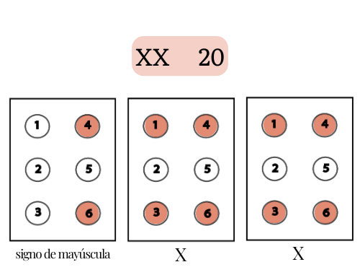

Descripción de la imagen 14: se observa el número romano 20, escrito en Braille y tinta.

El número romano 20 se representa con la letra X dos veces.

20 =XX en Braille se escribe con los siguientes puntos:

1. En el primer cajetín: cuatro y seis.
2. En el segundo cajetín: uno, tres, cuatro y seis.
3. En el tercer cajetín: uno, tres, cuatro y seis.

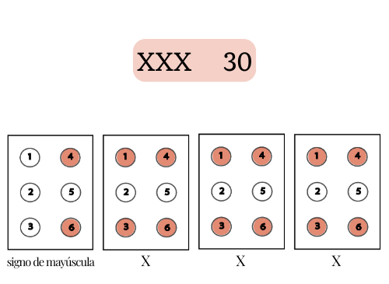

Descripción de la imagen 15: se observa el número romano 30, escrito en Braille y tinta.

El número romano 30 se representa con la letra X tres veces.

30 = XXX en Braille se escribe con los siguientes puntos:

1. En el primer cajetín: cuatro y seis.
2. En el segundo cajetín: uno, tres, cuatro y seis.
3. En el tercer cajetín: uno, tres, cuatro y seis.
4. En el cuarto cajetín: uno, tres, cuatro y seis.

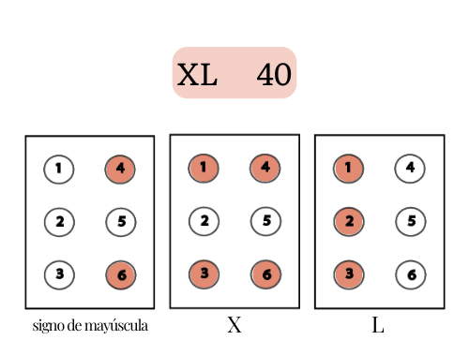

Descripción de la imagen 16: se observa el número romano 40, escrito en Braille y tinta.

El número romano 40 se representa con las letras X y la L, como ya lo mencionamos anteriormente, no podemos repetir 4 veces la misma letra, entonces para escribir el número 40, a la letra L que tiene un valor de 50, se le agrega la X a la izquierda el cual tiene un valor de 10, para que se le reste 10 al 50 y se convierta en 40.

40=XL en Braille se escribe con los siguientes puntos:

1. En el primer cajetín: los puntos cuatro y seis.
2. En el segundo cajetín: uno, tres, cuatro y seis.
3. En el tercer cajetín: uno, dos y tres.

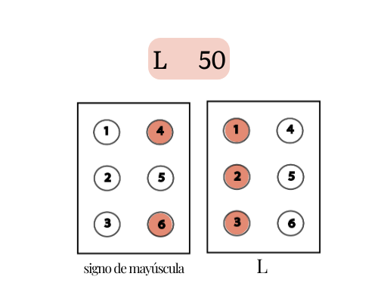

Descripción de la imagen 17: se observa el número romano 50, escrito en Braille y tinta.

El número romano 50 se representa con la letra L.

50=L en Braille se escribe con los siguientes puntos:

1. En el primer cajetín: puntos cuatro y seis, que representan el signo de mayúscula.
2. En el segundo cajetín: uno, dos y tres que es la letra L en Braille y representa el valor 50.

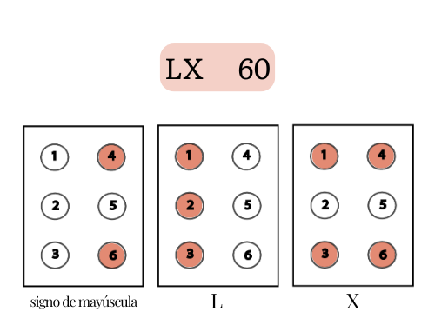

Descripción de la imagen 18: se observa el número romano 60, escrito en Braille y tinta.

El número romano 60 se representa con las letras L y la X.

60=LX en Braille se escribe con los siguientes puntos:

1. En el primer cajetín: cuatro y seis.
2. En el segundo cajetín: uno, dos y tres.
3. En el tercer cajetín: uno, tres, cuatro y seis.

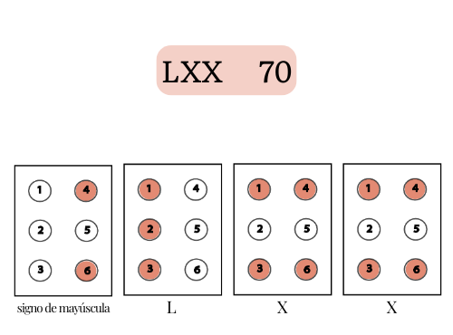

Descripción de la imagen 19: se observa el número romano 70, escrito en tinta y Braille.

El número romano 70 se representa con las letras L y dos veces la X.

70=LXX en Braille se escribe con los puntos:

1. En el primer cajetín: cuatro y seis.
2. En el segundo cajetín: uno, dos y tres.
3. En el tercer cajetín: uno, tres, cuatro y seis.
4. En el cuarto cajetín: uno, tres, cuatro y seis.

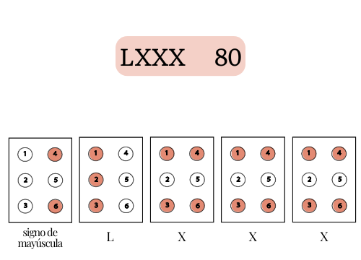

Descripción de la imagen 20: se observa el número romano 80, escrito en tinta y Braille.

El número romano 80 se representa con la letra L y tres X.

80=LXXX en Braille se escribe con los puntos:

1. En el primer cajetín: cuatro y seis.
2. En el segundo cajetín: uno, dos y tres.
3. En el tercer cajetín: uno, tres, cuatro y seis.
4. En el cuarto cajetín: uno, tres, cuatro y seis.
5. En el quinto cajetín: puntos uno, tres, cuatro y seis.

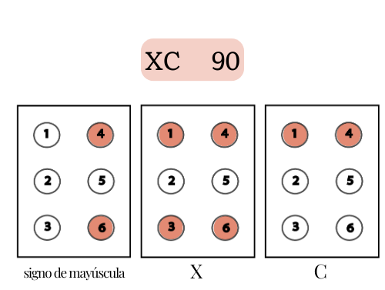

Descripción de la imagen 21: se observa el número romano 90, escrito en tinta y Braille.

El número romano 90 se representa con las letras X y C, la X tiene un valor de 10 y la letra C un valor de 100, la X se pone a la izquierda de la C para restarle 10 al 100 y que dé como resultado el número 90.

90=XC en Braille se escribe con los siguientes puntos:

1. En el primer cajetín: cuatro y seis.
2. En el segundo cajetín: uno, tres, cuatro y seis.
3. En el tercer cajetín: uno y cuatro.

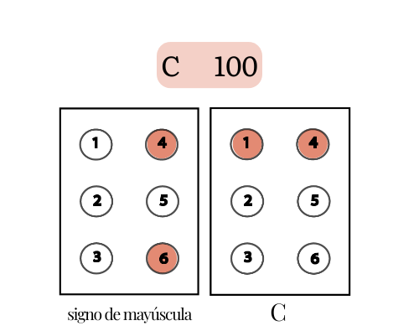

Descripción de la imagen 22: se observa el número romano 100, su escritura en tinta y Braille.

El número romano 100, se representa con la letra C.

100=C en Braille se escribe con los siguientes puntos:

1. En el primer cajetín: puntos cuatro y seis.
2. En el segundo cajetín: uno y cuatro.

A continuación, te mostramos como se escriben los números romanos: 200, 300, 400, 500, 600, 700, 800, 900 y 1000.

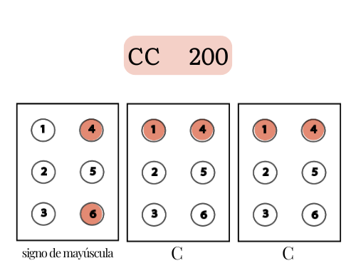

Descripción de la imagen 23: se observa el número romano 200 en su escritura en tinta y Braille.

El número romano 200 se representa con la letra C dos veces, ya que cada C equivale a 100.

200=CC se escribe en Braille con los puntos:

1. En el primer cajetín: cuatro y seis que es el signo de mayúsculas.
2. En el segundo cajetín: puntos uno y cuatro, que es la letra C y tiene el valor de 100.
3. En el tercer cajetín: nuevamente uno y cuatro.

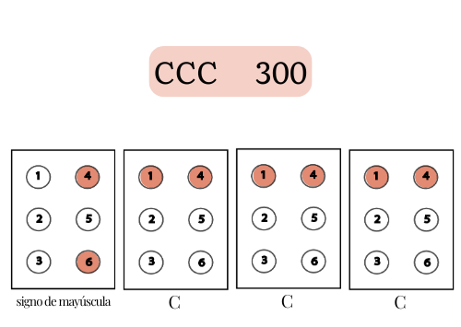

Descripción de la imagen 24: se observa el número romano 300, escrito en Braille y tinta.

El número romano 300, se representa con la letra C tres veces.

300=CCC en Braille se escribe con los siguientes puntos:

1. En el primer cajetín: cuatro y seis.
2. En el segundo cajetín: uno y cuatro.
3. En el tercer cajetín: uno y cuatro.
4. En el cuarto cajetín: uno y cuatro.

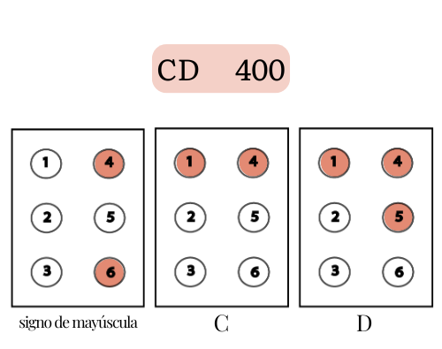

Descripción de la imagen 25: se observa el número romano 400, su escritura en Braille y tinta.

El número romano 400, se representa con las letras C y D, recordemos que la letra D tiene un valor de 500 y la letra C de 100 y al escribir la C a la izquierda de la D, le estamos restando 100 al 500 y se convierte en 400.

400=CD en Braille se escribe con los siguientes puntos:

1. En el primer cajetín: cuatro y seis.
2. En el segundo cajetín: uno y cuatro.
3. En el tercer cajetín: uno, cuatro y cinco.

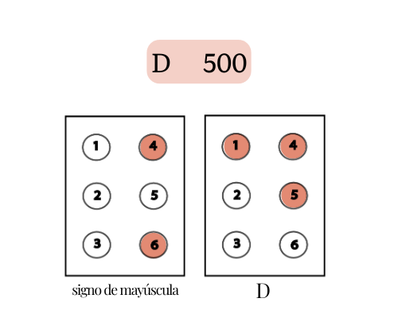

Descripción de la imagen 26: se observa el número romano 500, su escritura en tinta y Braille.

El número romano 500, se representa con la letra D.

500=D en Braille se escribe con los puntos:

1. En el primer cajetín: cuatro y seis, que es el signo de mayúscula en Braille.
2. En el segundo cajetín: uno, cuatro y cinco, que es la letra D en Braille y tiene el valor de 500 en número romano.

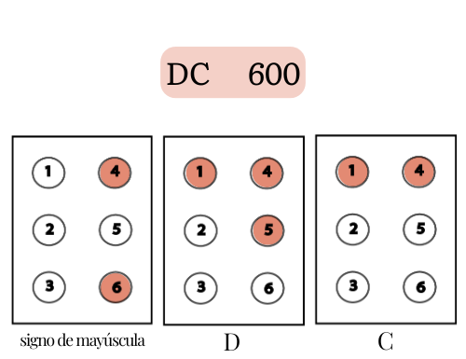

Descripción de la imagen 27: se observa el número romano 600, su escritura en Braille y tinta.

El número romano 600, se representa con la letra D y la C.

600=DC en Braille se escribe con los siguientes puntos:

1. En el primer cajetín: cuatro y seis.
2. En el segundo cajetín: uno, cuatro y cinco.
3. En el tercer cajetín: uno y cuatro.

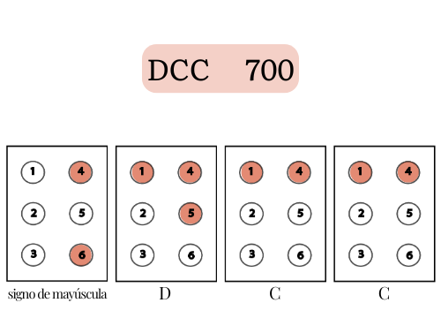

Descripción de la imagen 28: se observa el número romano 700, escrito en Braille y tinta.

El número romano 700, se representa con la letra D y dos veces la C.

700=DCC en Braille se escribe con los siguientes puntos:

1. En el primer cajetín: cuatro y seis.
2. En el segundo cajetín: uno, cuatro y cinco.
3. En el tercer cajetín: uno y cuatro.
4. En el cuarto cajetín: uno y cuatro.

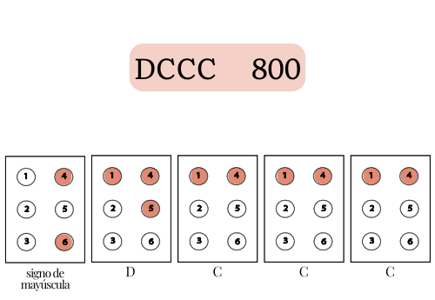

Descripción de la imagen 29: se observa el número romano 800, escrito en tinta y Braille.

El número romano 800, se representa con la letra D y tres veces la C.

800=DCCC en Braille se escribe con los siguientes puntos:

1. En el primer cajetín: cuatro y seis.
2. En el segundo cajetín: uno, cuatro y cinco.
3. En el tercer cajetín: uno y cuatro.
4. En el cuarto cajetín: uno y cuatro.
5. En el quinto cajetín: uno y cuatro.

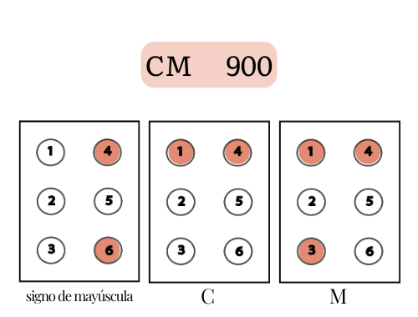

Descripción de la imagen 30: se observa el número romano 900, escrito en tinta y Braille.

El número romano 900, es representado con la letra C y la M, la letra M representa el 1,000 y la C 100, si se escribe una C a la izquierda de la M, se le estará restando 100 y se convierte en 900.

900= CM en Braille se escribe con los siguientes puntos:

1. En el primer cajetín: puntos cuatro y seis.
2. En el segundo cajetín: puntos uno y cuatro.
3. En el tercer cajetín: puntos uno, tres y cuatro, que representa la letra M.

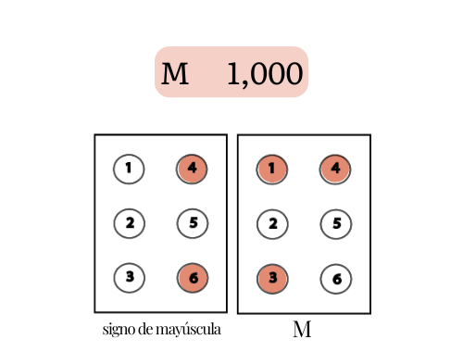

Descripción de la imagen 31: se observa el número romano 1,000 escrito en Braille y tinta.

El número romano 1,000 se representa con la letra M.

1,000= M en Braille se escribe con los puntos:

1. En el primer cajetín: cuatro y seis.
2. En el segundo cajetín: los puntos uno, tres y cuatro, que representa la letra M y su valor es de 1,000.

En el sistema Braille al igual que en tinta también se escriben miles en números romanos.

A continuación, te mostramos como se representan y como se escriben algunos de ellos en el sistema Braille.

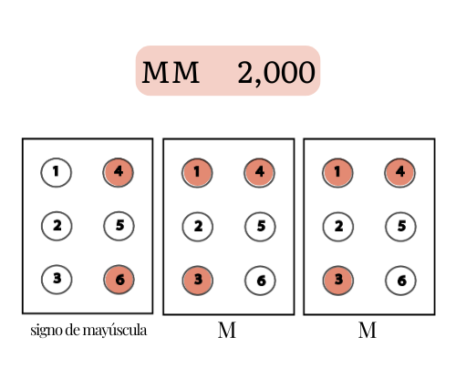

Descripción de la imagen 32: se observa el número romano 2,000 escrito en Braille y tinta.

El número romano 2,000 se representa con la letra M dos veces.

2,000= MM en Braille se escribe con los puntos:

1. En el primer cajetín: cuatro y seis, que es el signo de mayúscula.
2. En el segundo cajetín: uno, tres y cuatro que es la representación de la letra M y tiene valor de 1,000.
3. En el tercer cajetín: uno, tres y cuatro.

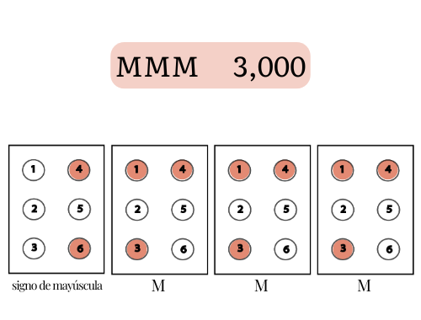

Descripción de la imagen 33: se observa el número romano 3,000 escrito en Braille y tinta.

El número romano 3,000 se escribe con la M tres veces.

Recordemos que solo se puede repetir tres veces la misma letra, en el sistema de numeración romana.

3,000= MMM en Braille se escribe con los siguientes puntos:

1. En el primer cajetín: cuatro y seis.
2. En el segundo cajetín: uno, tres y cuatro.
3. En el tercer cajetín: uno, tres y cuatro.
4. En el cuarto cajetín: uno, tres y cuatro.

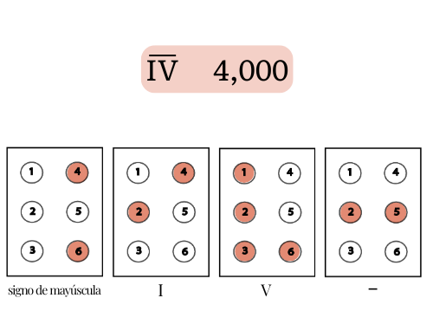

Descripción de la imagen 34: se observa el número romano 4,000 escrito en Braille y tinta.

El número romano 4,000 se representa con las letras I, V y en Braille se añade en el siguiente cajetín, los puntos dos y cinco, para indicar que la cantidad que escribimos se debe multiplicar por mil. En escritura a tinta vamos a colocar de forma horizontal una línea arriba del número romano que queremos indicar que son miles. Los números romanos se multiplican por mil al añadir una línea arriba del símbolo. Esta línea mencionada se transcribe en Braille con los puntos 2 y 5, después de la última cifra que vamos a indicar que se multiplica por mil.

4000= IV: en Braille se escribe con los siguientes puntos:

1. En el primer cajetín: los puntos cuatro y seis.
2. En el segundo cajetín: dos y cuatro
3. En el tercer cajetín: uno, dos, tres y seis.
4. En el cuarto cajetín: los puntos dos y cinco.

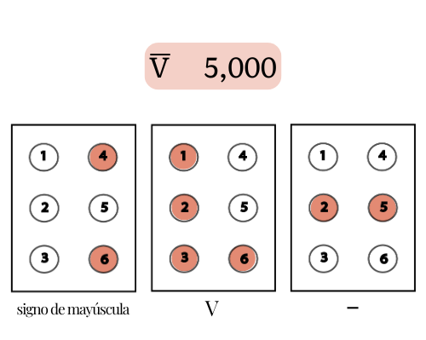

Descripción de la imagen 35: se observa el número romano 5,000 escrito en tinta y Braille.

El número 5,000 se escribe con la letra V y se agrega en el siguiente cajetín los puntos 2 y 5, que indica la multiplicación por mil.

5000= V: en Braille se representa con los siguientes puntos:

1. En el primer cajetín: cuatro y seis
2. En el segundo cajetín: uno, dos, tres y seis.
3. En el tercer cajetín: los puntos dos y cinco, para indicar los miles.

Nota importante: en caso de no poner los puntos dos y cinco después del número en el siguiente cajetín se está indicando que solo es el número 5 (en este caso), sí es necesario la utilización del signo de dos puntos para reconocer que son miles.

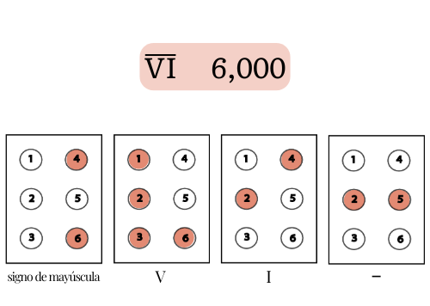

Descripción de la imagen 36: se observa el número romano 6,000 escrito en Braille y tinta.

El número 6,000 se escribe con la letra V y la I, en el siguiente cajetín se agregan los puntos dos y cinco.

6000= VI: en Braille se escribe con los siguientes puntos:

1. En el primer cajetín: cuatro y seis, que es el signo de mayúscula.
2. En el segundo cajetín: los puntos uno, dos, tres y seis.
3. En el tercer cajetín: puntos dos y cuatro
4. En el cuarto cajetín: puntos dos y cinco, que son los dos puntos en Braille, nos indica multiplicarlo por mil.

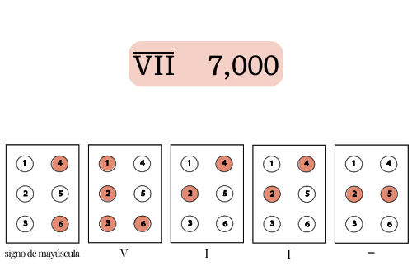

Descripción de la imagen 37: se observa el número romano 7,000 escrito en Braille y tinta.

El número romano 7,000 se representa con la letra V y dos veces la I y se le agrega el signo de dos puntos.

7000= VII: en Braille se escribe con los siguientes puntos:

1. En el primer cajetín: el punto cuatro y seis.
2. En el segundo cajetín: uno, dos, tres y seis.
3. En el tercer cajetín: dos y cuatro.
4. En el cuarto cajetín: dos y cuatro.
5. En el quinto cajetín: dos y cinco.

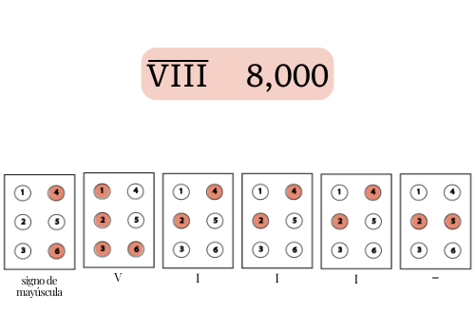

Descripción de la imagen 38: se observa el número romano 8,000 escrito en Braille y tinta.

El número romano 8,000 se representa con la letra V y tres I y se le agrega el signo de dos puntos.

8000 = VIII: en Braille se escribe con los puntos:

1. En el primer cajetín: cuatro y seis.
2. En el segundo cajetín: uno, dos, tres y seis.
3. En el tercer cajetín: dos y cuatro.
4. En el cuarto cajetín: dos y cuatro.
5. En el quinto cajetín: dos y cuatro.
6. En el sexto cajetín: dos y cinco.

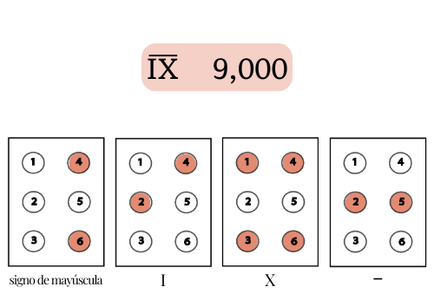

Descripción de la imagen 39: se observa el número romano 9,000 escrito en tinta y Braille.

El número romano 9,000 se representa con las letras I, X y se agrega el signo de dos puntos.

9000 = IX: en Braille se escribe con los puntos:

1. En el primer cajetín: cuatro y seis.
2. En el segundo cajetín: dos y cuatro.
3. En el tercer cajetín: uno, tres, cuatro y seis.
4. En el cuarto cajetín: puntos dos y cinco.

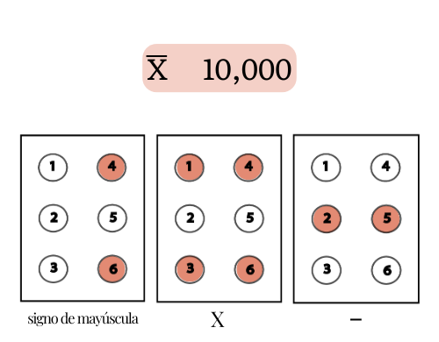

Descripción de la imagen 40: se observa el número romano 10,000 escrito en tinta y Braille.

El número romano 10,000 se representa con la letra X y el signo de dos puntos.

10 mil = X: en Braille se escribe con los puntos:

1. En el primer cajetín: cuatro y seis.
2. En el segundo cajetín: uno, tres, cuatro y seis.
3. En el tercer cajetín: puntos dos y cinco.

De este modo podemos escribir los números tales como: 11 mil, 12 mil, 13 mil, 14 mil, 20 mil, 30 mil, 55 mil, 60 mil, 90 mil, 100 mil, etc. agregándole el signo de dos puntos, que son los puntos dos y cinco, para identificar que se escribió un número romano con un valor de miles.

Al igual que en tinta en Braille también se escriben los millones en números romanos.

A continuación, te mostramos algunos ejemplos de cómo se transcriben en Braille.

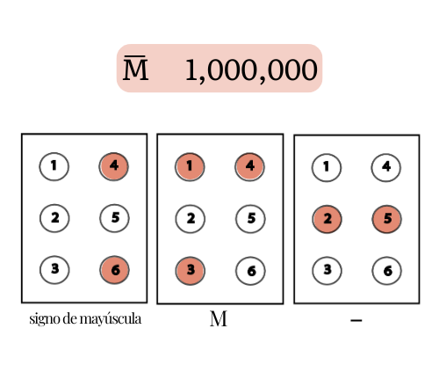

Descripción de la imagen 41: se observa el número romano un millón, escrito en tinta y Braille.

El número romano un millón se representa con la letra M que equivale a mil y se agrega el signo de dos puntos a su derecha, este nos indica que multiplicaremos mil (representado por la M) por mil (que nos indican los dos puntos). Cabe destacar que esto aplica de un millón a tres millones, a partir de los 4 millones se utilizandos veces el signo de dos puntos, a la derecha del símbolo o número romano que multiplican por un millón, más adelante se explica a detalle.

Un millón = M: en Braille se escribe con los puntos:

1. En el primer cajetín: puntos cuatro y seis, que representa el signo de mayúscula.
2. En el segundo cajetín: los puntos uno, tres y cuatro.
3. En el tercer cajetín: dos y cinco, que es el signo de dos puntos en Braille y nos indica que el número romano que se escribió se multiplica por mil.

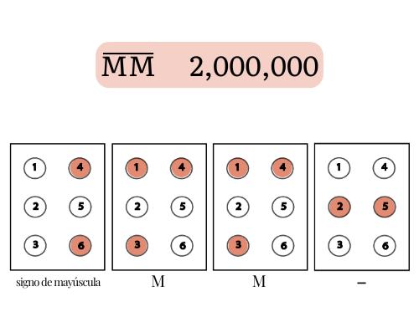

Descripción de la imagen 42: se observa el número romano 2 millones, escrito en tinta y Braille.

El número romano 2 millones se representa con la letra M dos veces y después se agrega el signo de dos puntos.

2 millones = MM: y en Braille se escribe con los siguientes puntos:

1. En el primer cajetín: cuatro y seis.
2. En el segundo cajetín: uno, tres y cuatro.
3. En el tercer cajetín: uno, tres y cuatro.
4. En el cuarto cajetín: dos y cinco.

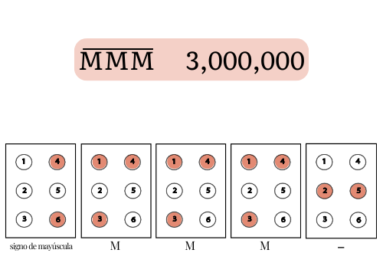

Descripción de la imagen 43: se observa el número romano 3 millones, escrito en tinta y Braille.

El número romano 3 millones se escribe en Braille con la letra M tres veces y en otro cajetín los puntos dos y cinco.

3 millones = MMM: y se representa con los siguientes puntos:

1. En el primer cajetín: cuatro y seis.
2. En el segundo cajetín: uno, tres y cuatro.
3. En el tercer cajetín: uno, tres y cuatro.
4. En el cuarto cajetín: uno, tres y cuatro.
5. En el quinto cajetín: puntos dos y cinco.

Nota importante: a partir del número romano 4 millones se agrega dos veces el signo de dos puntos, para identificar que los números se multiplican por un millón.

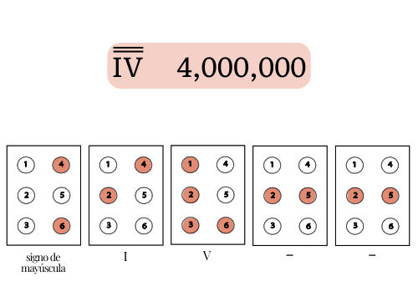

Descripción de la imagen 44: se observa el número romano 4 millones, escrito en Braille y tinta.

El número 4 millones se representa con las letras I, V y dos veces el signo de dos puntos.

4 millones = IV:: se escribe en Braille con los siguientes puntos:

1. En el primer cajetín: cuatro y seis.
2. En el segundo cajetín: dos y cuatro
3. En el tercer cajetín: uno, dos, tres y seis.
4. En el cuarto cajetín: puntos dos y cinco.
5. En el quinto cajetín: dos y cinco.

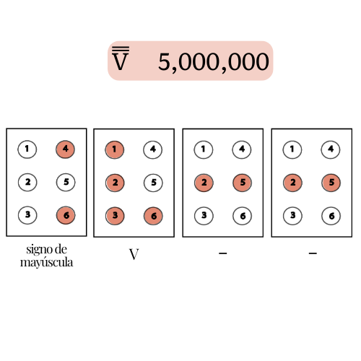

Descripción de la imagen 45: se observa el número romano 5 millones, escrito en tinta y Braille.

El número romano 5 millones se representa con la letra V y dos veces el signo en Braille de dos puntos.

5 millones = V:: en Braille se escribe con los puntos:

1. En el primer cajetín: puntos cuatro y seis.
2. En el segundo cajetín: uno, dos, tres y seis.
3. En el tercer cajetín: dos y cinco.
4. En el cuarto cajetín: dos y cinco.

Estas muestras sirven de ejemplo para continuar escribiendo números romanos en millones.

A continuación, te presentamos algunos ejemplos de cantidades en números romanos escritas en Braille.

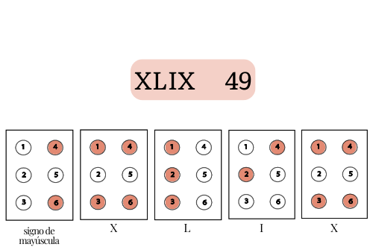

Descripción de la imagen 46: se observa el número 49 romano escrito en tinta y Braille.

49= XLIX en Braille se escribe:

1. En el primer cajetín: los puntos cuatro y seis.
2. En el segundo cajetín: puntos uno, tres, cuatro y seis.
3. En el tercer cajetín: uno, dos y tres.
4. En el cuarto cajetín: dos y cuatro.
5. En el quinto cajetín: uno, tres, cuatro y seis.

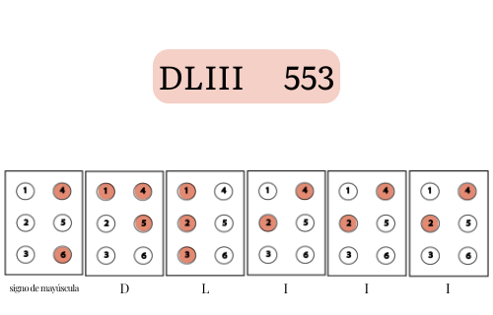

Descripción de la imagen 47: se observa el número 553 romano, escrito en Braille y tinta.

553 = DLIII en Braille se escribe con los siguientes puntos:

1. En el primer cajetín: cuatro y seis.
2. En el segundo cajetín: uno, cuatro y cinco.
3. En el tercer cajetín: uno, dos y tres.
4. En el cuarto cajetín: dos y cuatro.
5. En el quinto cajetín: dos y cuatro.
6. En el sexto cajetín: dos y cuatro.

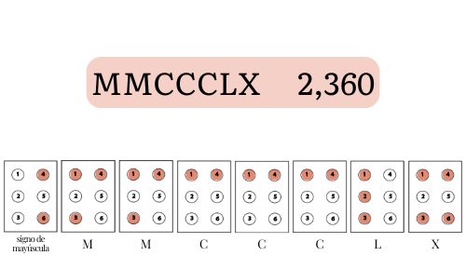

Descripción de la imagen 48: se observa el número 2,360 romano escrito en tinta y Braille.

2,360 = MMCCCLX se escribe en Braille con los siguientes puntos:

1. En el primer cajetín: los puntos cuatro y seis
2. En el segundo cajetín: puntos uno, tres y cuatro.
3. En el tercer cajetín: uno, tres y cuatro.
4. En el cuarto cajetín: uno y cuatro.
5. En el quinto cajetín: uno y cuatro.
6. En el sexto cajetín: uno y cuatro.
7. En el séptimo cajetín: uno, dos y tres
8. En el octavo cajetín: uno, tres, cuatro y seis.

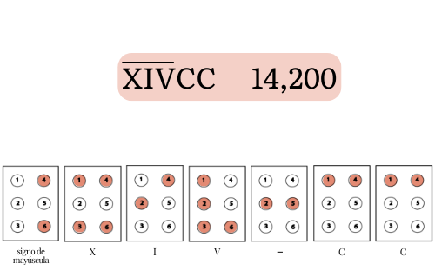

Descripción de la imagen 49: se observa el número romano catorce mil doscientos, escrito en Braille y tinta.

14,200 (catorce mil doscientos) = XIV:CC en Braille se escribe con los puntos:

1. En el primer cajetín: cuatro y seis.
2. En el segundo cajetín: uno, tres, cuatro y seis.
3. En el tercer cajetín: dos y cuatro.
4. En el cuarto cajetín: uno, dos, tres y seis.
5. En el quinto cajetín: los puntos dos y cinco, que indican que la cifra XIV la multiplicaremos por mil.
6. En el quinto cajetín: uno y cuatro.
7. En el sexto cajetín: uno y cuatro.

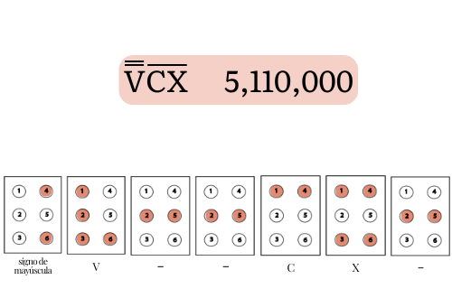

Descripción de la imagen 50: se observa el número romano cinco millones ciento diez mil, escrito en Braille y tinta.

5 millones ciento diez mil = V::CX: en Braille se escribe con los siguientes puntos:

1. En el primer cajetín: puntos cuatro y seis, que es el signo de mayúscula.
2. En el segundo cajetín: uno, dos, tres y seis, que es la letra V y tiene el valor de 5.
3. En el tercer cajetín: dos y cinco, es el signo de dos puntos y se escribe dos veces para indicar que el número anterior escrito (V) se multiplica por un millón.
4. En el cuarto cajetín: nuevamente los puntos dos y cinco.
5. En el quinto cajetín: uno y cuatro, que es la letra C y tiene un valor de 100.
6. En el sexto cajetín: uno, tres, cuatro y seis, que es la letra X y tiene un valor de 10.
7. En el séptimo cajetín: dos y cinco, que nos indica que se multiplica CX por mil.

Nota importante: un signo de dos puntos y el doble signo de dos puntos, que multiplican por mil y por un millón, respectivamente, se transcriben en braille con los puntos 2 y 5 ó 2 y 5 2 y 5, en cada caso, después de la última cifra escrita.

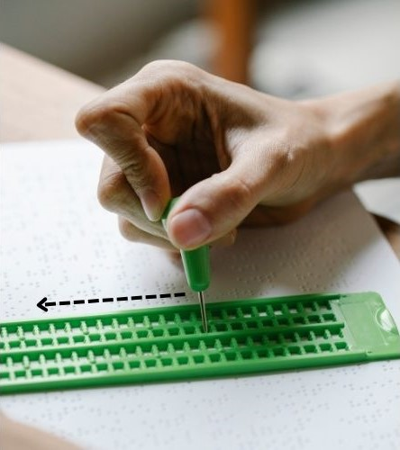 “El Sistema de lectoescritura táctil Braille es una herramienta indispensable para que las personas ciegas o de baja visión en las primeras etapas de sus vidas puedan aprender matemáticas o cualquier ciencia, acceder a cualquier tipo de aprendizaje, porque la educación básica es un derecho para todos sin importar las distintas capacidades o habilidades de aprendizaje”

“El Braille no es sustituible, es la herramienta primordial por la cual un niño ciego puede aprender a leer y escribir, porque también tendrá la oportunidad de ver las letras y números al tocarlas, ya que sus manos son sus ojos”.

Descripción de la imagen 51: Se observa una mano escribiendo Braille con una regleta y punzón.

Redacción: Ana María Sandoval Alvarez.

Imágenes: Karen Selene Garay Serrano.

Colaboradoras del Área de Tiflotecnia

Biblioteca Pública del Estado de Jalisco “Juan José Arreola”

Universidad de Guadalajara.